杭州来涞科技有限公司
服务热线：0571-61038777 13375714824 范女士
车速反馈仪
产品简介
当车辆进入“速度反馈标志”的雷达的检测区域时（大约为标志前部0m到500m的范围内），微波雷达将自动探测车辆行驶的速度，并在LED显示屏上予以显示及时提醒驾驶员注意降低行驶速度，从而有效减少因超速引发道路交通事故的发生。
车速反馈标志具有显著的醒目诱导功能，可以明显减少交通事故，达到安全的效果。
产品技术参数：
1 显示方式：可由2位或3位数显示
2 供电方式：可使用90-240V市电，也可使用太阳能电池供电。
3工作电气参数：
工作电压：12V ; 工作电流：<1.1A ; 最大探测车速：321公里/小时
4 提示限速显示模式：可以设置50，60，70，80,90,100,110,120限速，在安全速度内显示为绿色数字，超速时显示红色数字，并且闪烁提示司机减速。
5 适用范围：城市快速道路，高速公路，城郊连接线，机关院校等对车速有限制的路段。
6 同时适用3-4个车道。
雷达频率:K波段（24.150G）
可探测距离:≤500米
响应时间:≤5ms
漏能值:≤3μw/cm2
测出正确读数，唯一要求是目标移动方向直指雷达测速仪。
满足各种测试环境，可应对不同天气，雨天雾天可在车内正常测速。

安装说明

1，将车速反馈标志通过铝槽和抱箍，（抱箍需要根据立柱大小由客户自行配置）将车速反馈标志固定在立柱上，安装方法和固定标牌一样。
产品安装示意图：

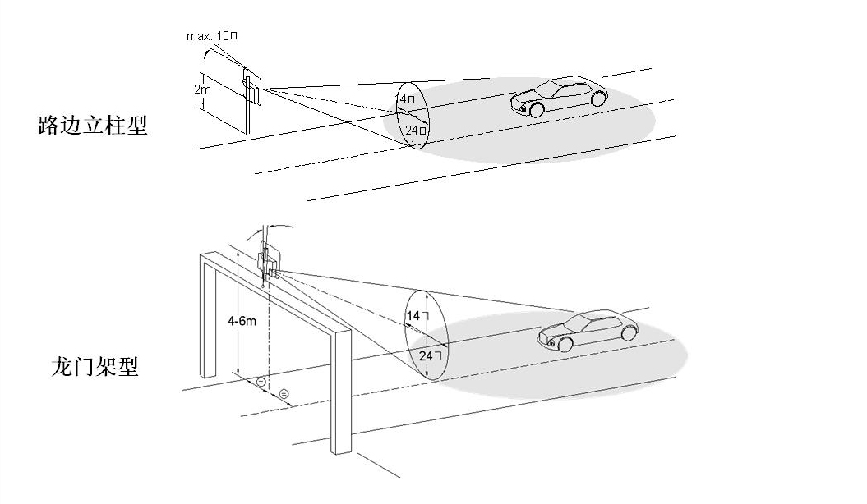
2，将电池放进电池防水箱后，用同样的方法将电池箱固定在立柱上。

3，用螺丝把太阳能板和太阳能板托盘支架固定后，将其底部的套筒直接套在立柱上，调节一下方向，尽量使太阳能板朝正南偏西方向。
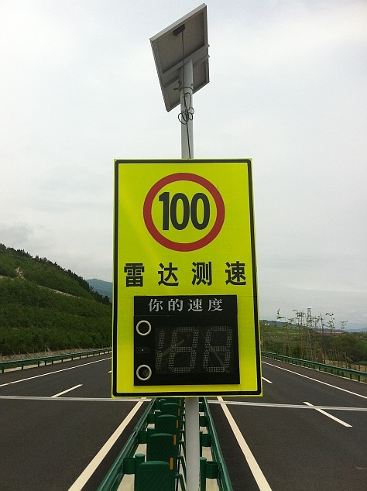

4，将太阳能板背后的电线插头和测速仪底部的电线插头连接到电池上的插头，插头为单向插头，不会插反的。
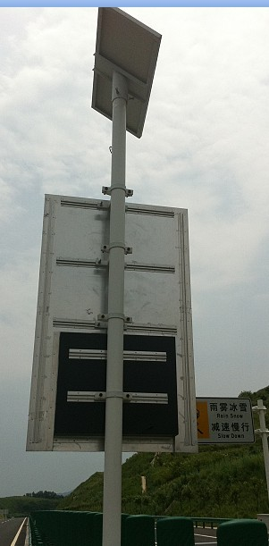

5，通电后设备正常工作。

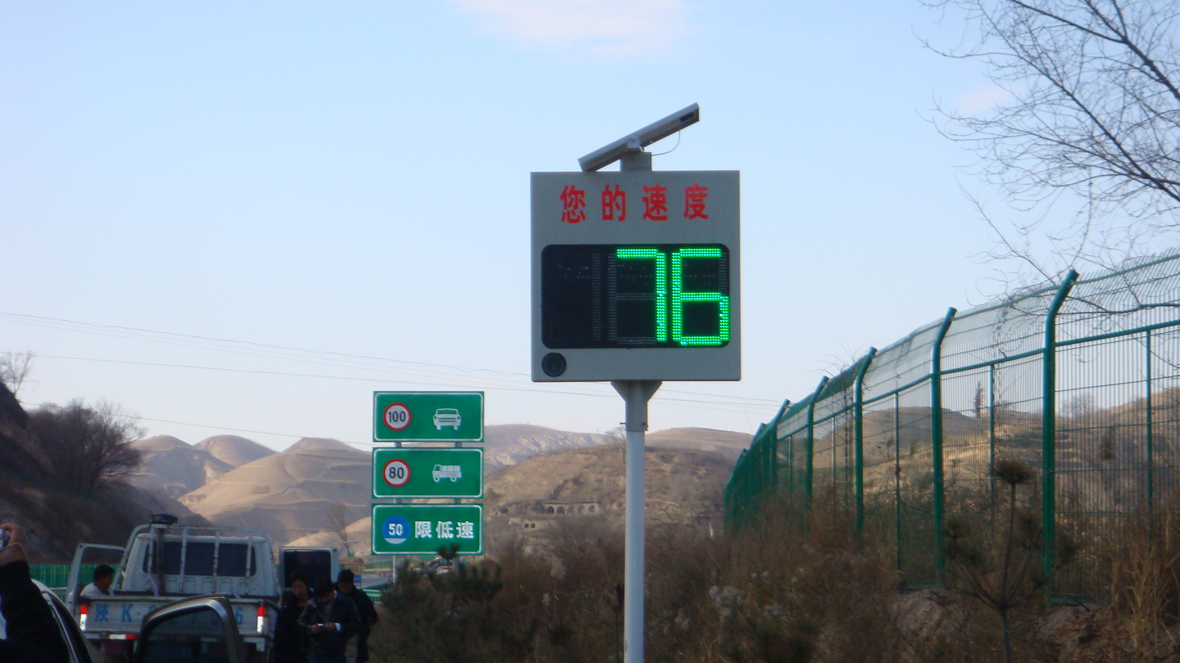

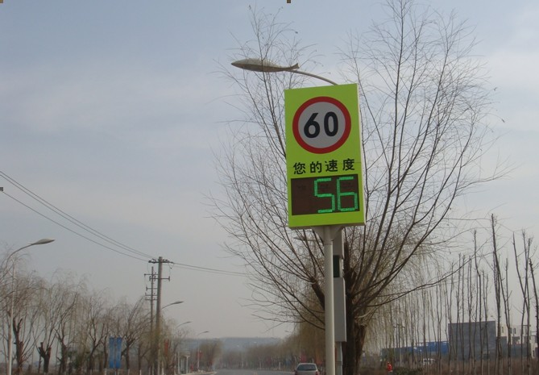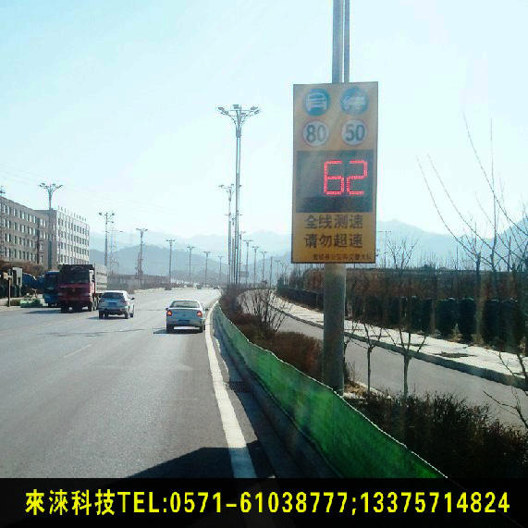

序号 | 名称 | 不含税价格
1 | 雷达显示屏 | 5000元
2 | 标牌 | 1200元
3 | 太阳能板+电池 | 1300元
备注：序号1+2=市电供电 单价：6200元，序号1+2+3=太阳能电池供电 单价：7500元

